**TRƯỜNG ĐẠI HỌC MỞ THÀNH PHỐ HỒ CHÍ MINH**

**KHOA CÔNG NGHỆ THÔNG TIN**

---🙡 🕮 🙣---



**BÀI BÁO CÁO ĐỒ ÁN MÔN HỌC**

**LẬP TRÌNH CƠ SỞ DỮ LIỆU**

**Đề tài**

**HỆ THỐNG QUẢN LÝ KHÁCH SẠN**

**Sinh viên thực hiện: Lê Minh Nhựt - 2151050313**

**Võ Kiều Mi - 2151010221**

**Tống Thị Thu Hiền- 2151050126**

**Lớp: DH21IM01**

**Giảng viên hướng dẫn: ThS. Nguyễn Thị Phương Trang**

Mục lục:

CHƯƠNG 1 : CÁC CHỨC NĂNG CỦA ĐỒ ÁN 2

1. Giới thiệu đồ án 2

2. Đăng nhập, tạo tài khoản phân quyền 2

• Trang đăng nhập 2

• Khi vào trang chủ 3

• Trang đăng ký tài khoản admin 4

• Có phát hiện lỗi khi đăng ký tài khoản như là không nhập số điện thoại, không nhập tên. 4

• Khi đăng ký thành công 6

• Trang chủ admin khi login user vào 7

• Danh sách quản lý nhân viên 7

• Đăng xuất user 8

3. Quản lý phòng. 8

• Danh sách phòng 8

• Thêm phòng VT006 9

• Sửa thông tin phòng chuyển trạng thái còn phòng sang đã đặt(check). 10

• Xóa phòng VT006 11

4. Quản lý loại phòng. 11

• Danh sách loại phòng 11

• Thêm loại phòng 12

• Sửa thông tin loại phòng 13

• Xóa loại phòng 14

5. Quản lý khách hàng. 14

• Danh sách khách hàng 14

• Thêm khách hàng 15

• Sửa thông tin khách hàng 16

• Xóa khách hang 17

6. Quản lý thuê phòng 17

• Danh sách thuê phòng 17

• Thêm phiếu thuê phòng 18

7. Tìm kiếm 18

• Tìm kiếm theo tình trạng phòng. 18

• Tìm kiếm theo giá phòng. 19

• Tìm kiếm theo loại phòng. 19

8. Thống kê 20

• Danh sách thống kê 20

CHƯƠNG 2 : KẾT LUẬN VÀ HƯỚNG PHÁT TRIỂN. 21

1. Phân công công việc 21

2. Hướng phát triển 21

Link project Quản lý khách sạn: 21

# CHƯƠNG 1 : CÁC CHỨC NĂNG CỦA ĐỒ ÁN

## Giới thiệu đồ án

- Hệ thống quản lí khách sạn là một phần mềm hoặc ứng dụng được thiết kế để quản lý các hoạt động của một khách sạn một cách hiệu quả. Dựa trên các kiến thức đã được học nhóm tiến hành làm project web quản lí khách sạn.

## Đăng nhập, tạo tài khoản phân quyền

### Trang đăng nhập

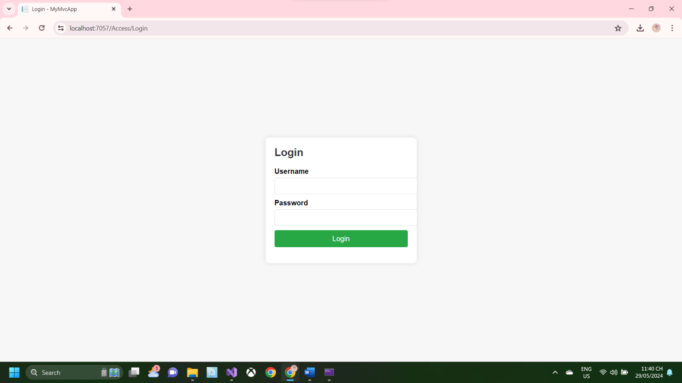

### Khi vào trang chủ

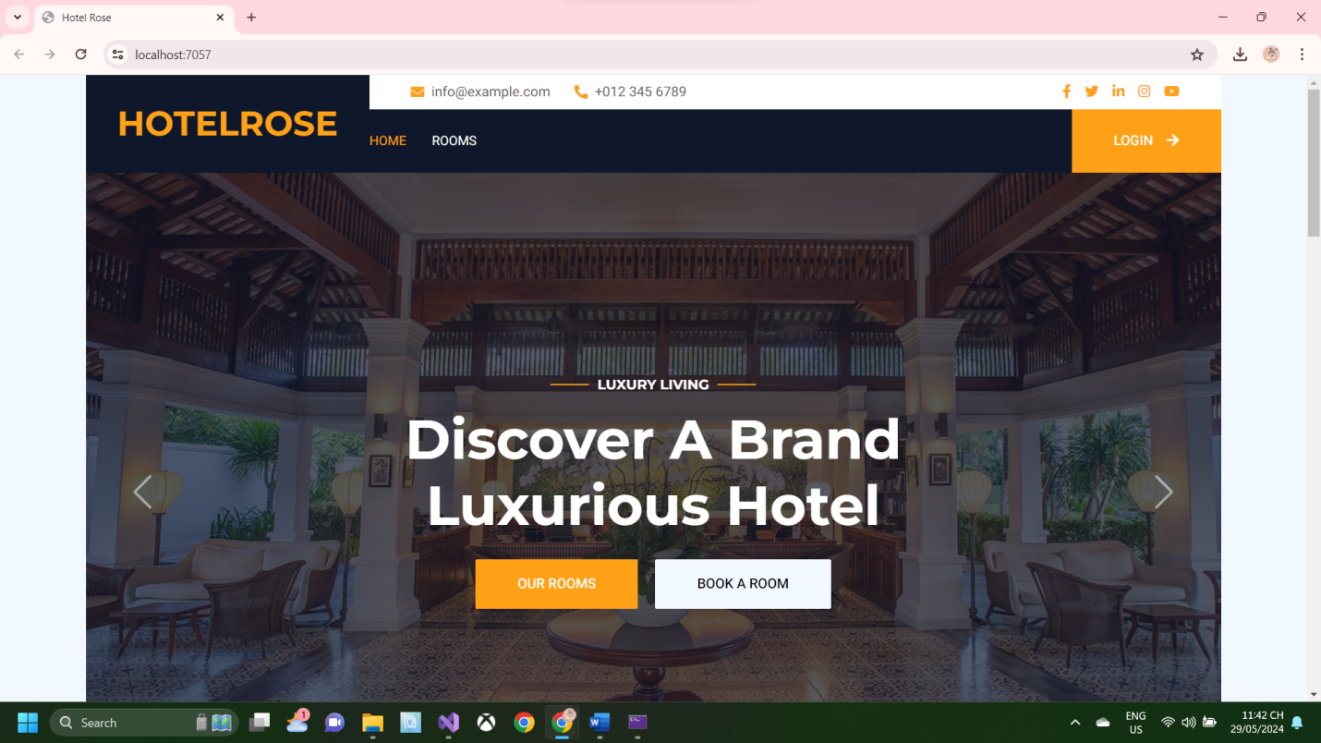

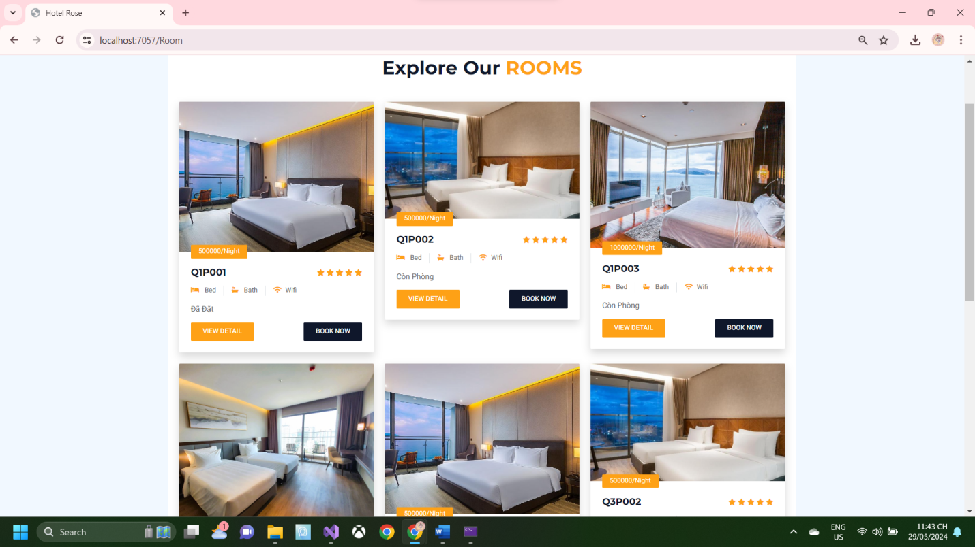

### Trang đăng ký tài khoản admin

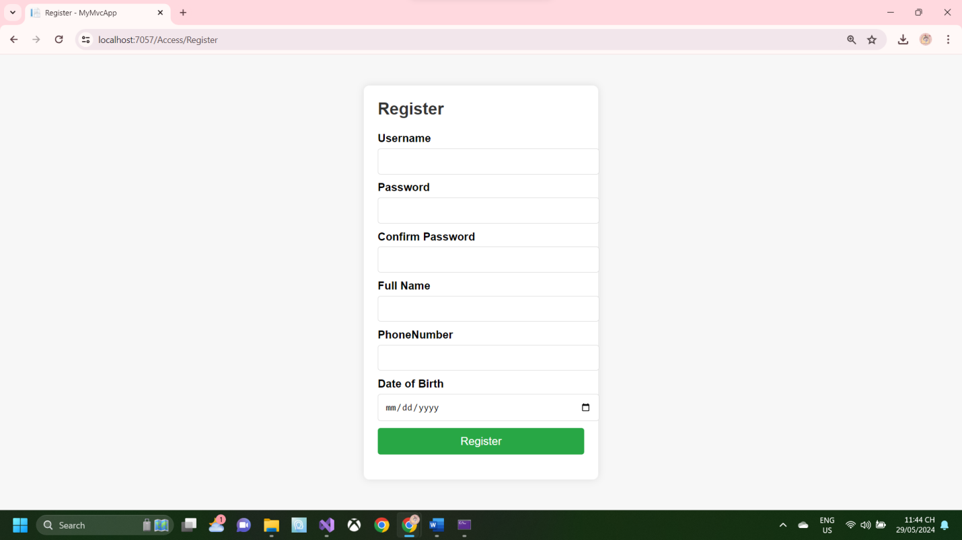

### Có phát hiện lỗi khi đăng ký tài khoản như là không nhập số điện thoại, không nhập tên.

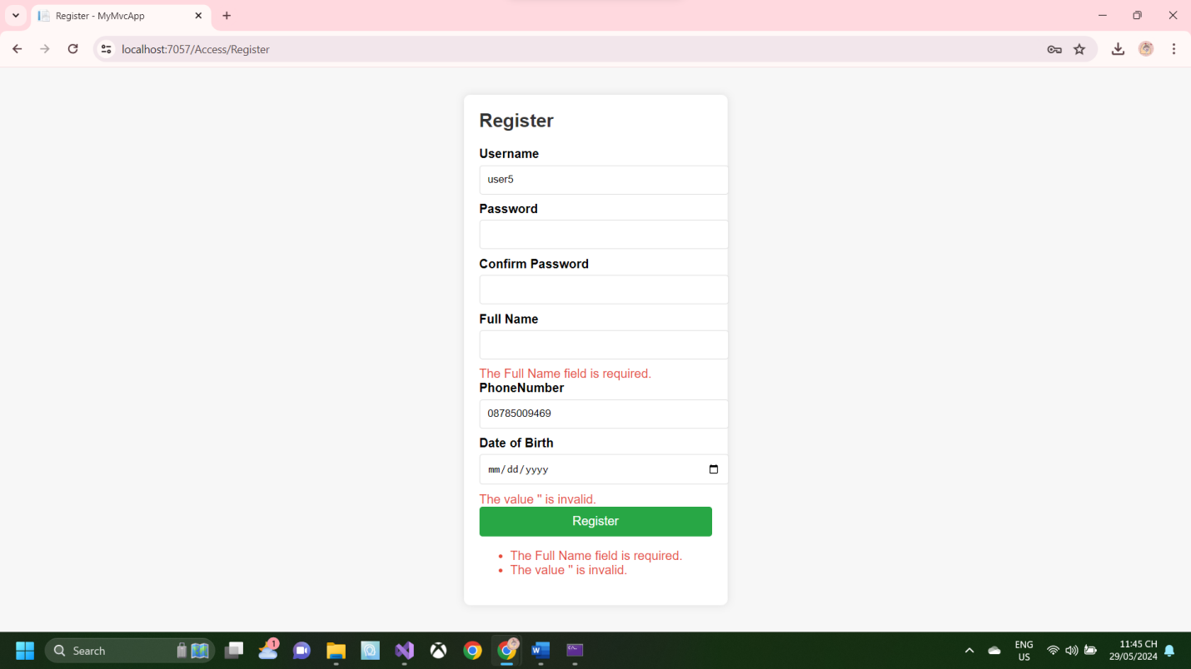

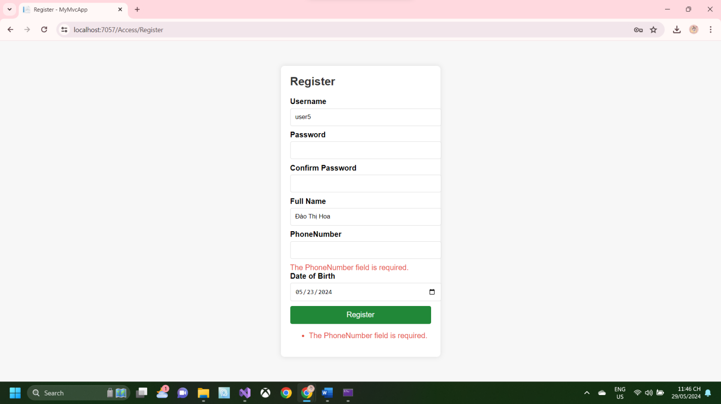

### Khi đăng ký thành công

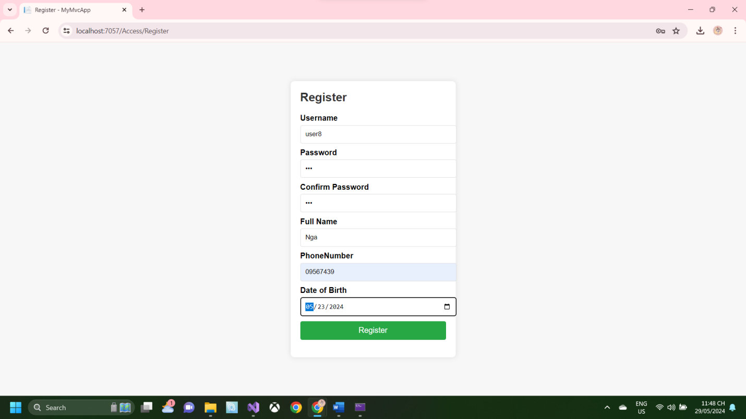

### Trang chủ admin khi login user vào

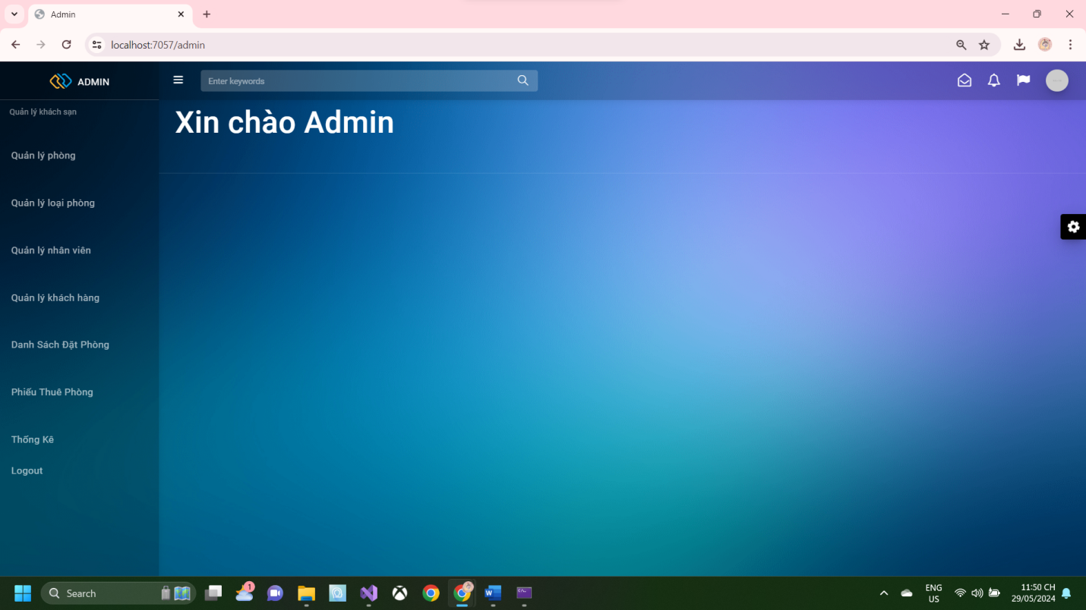

### Danh sách quản lý nhân viên

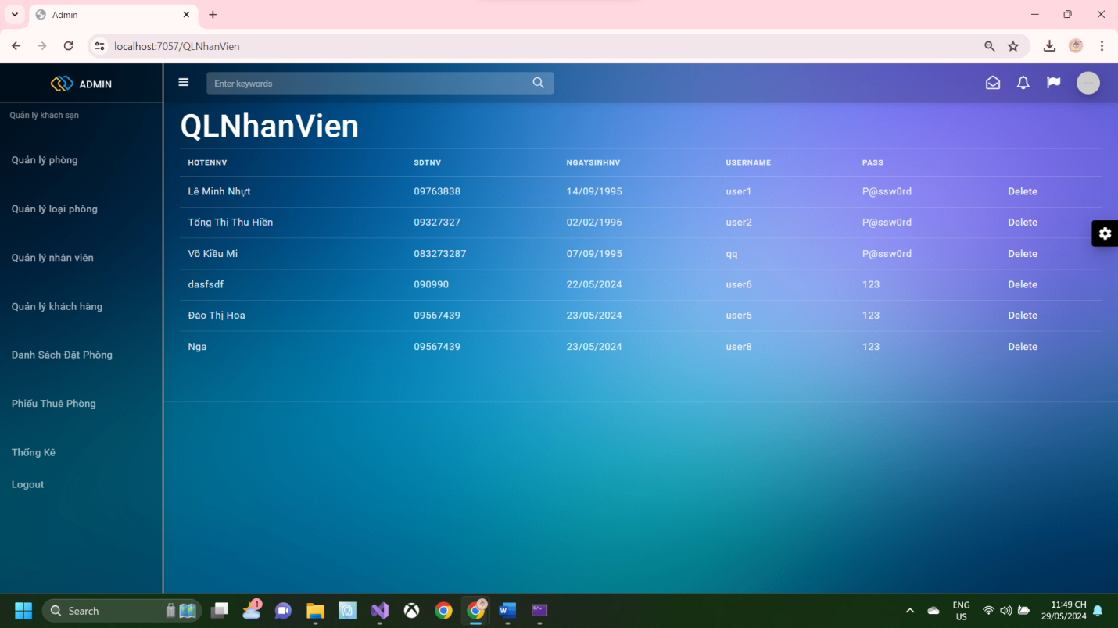

### Đăng xuất user

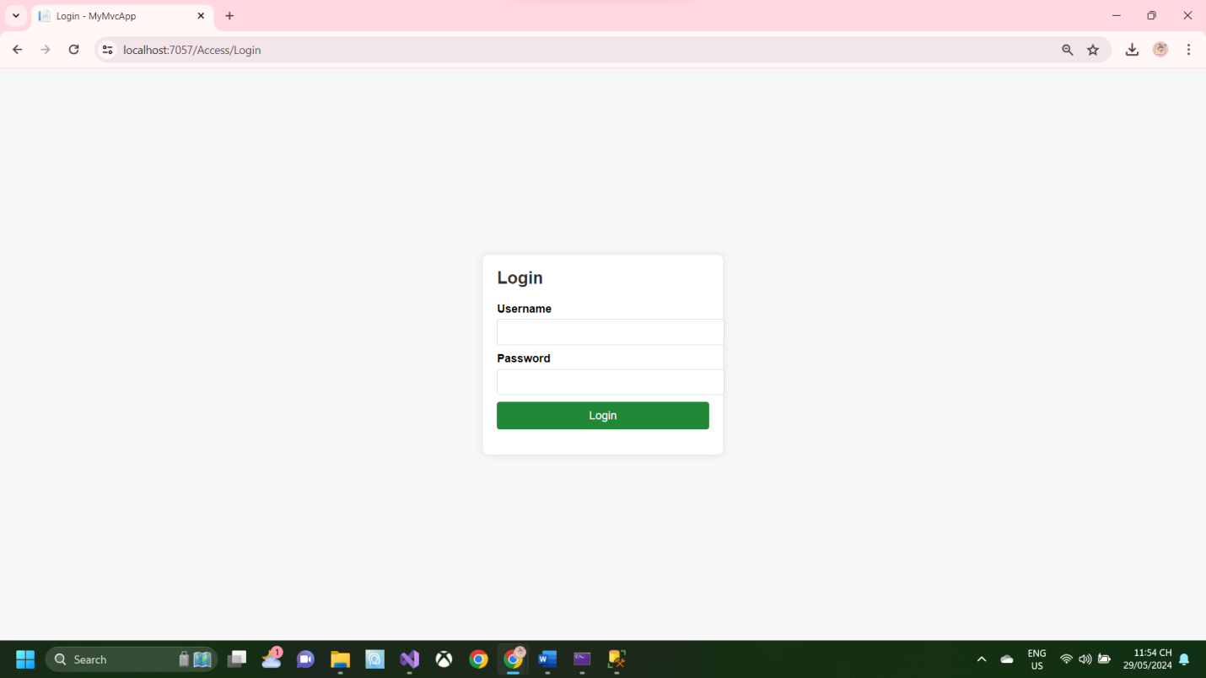

## Quản lý phòng.

### Danh sách phòng

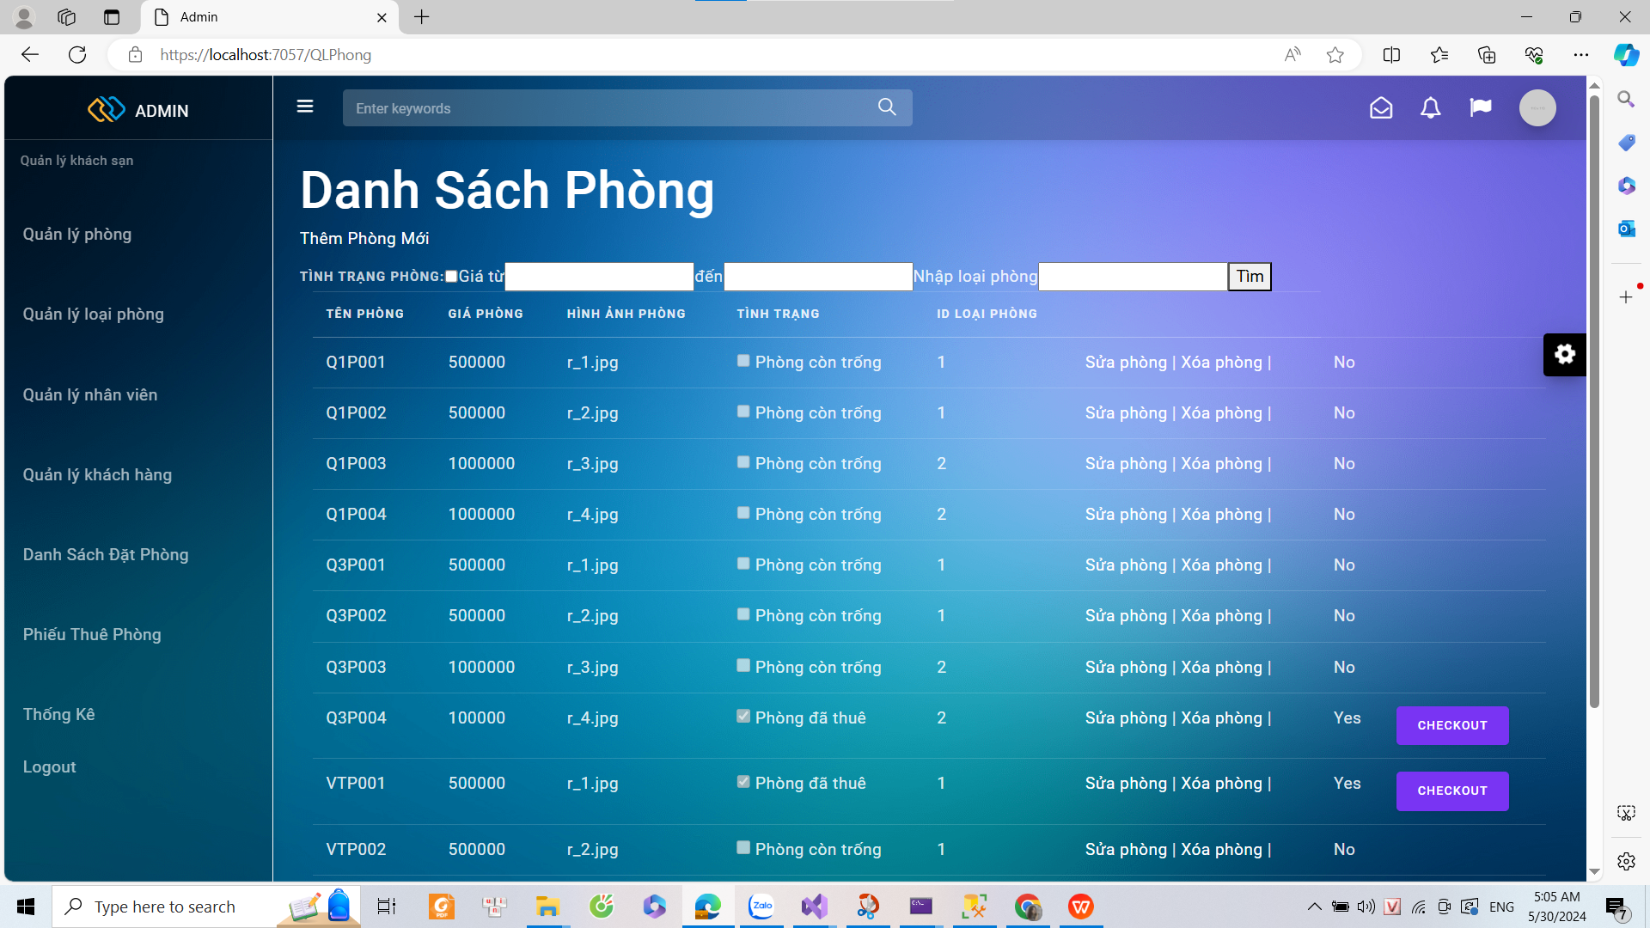

### Thêm phòng VT006

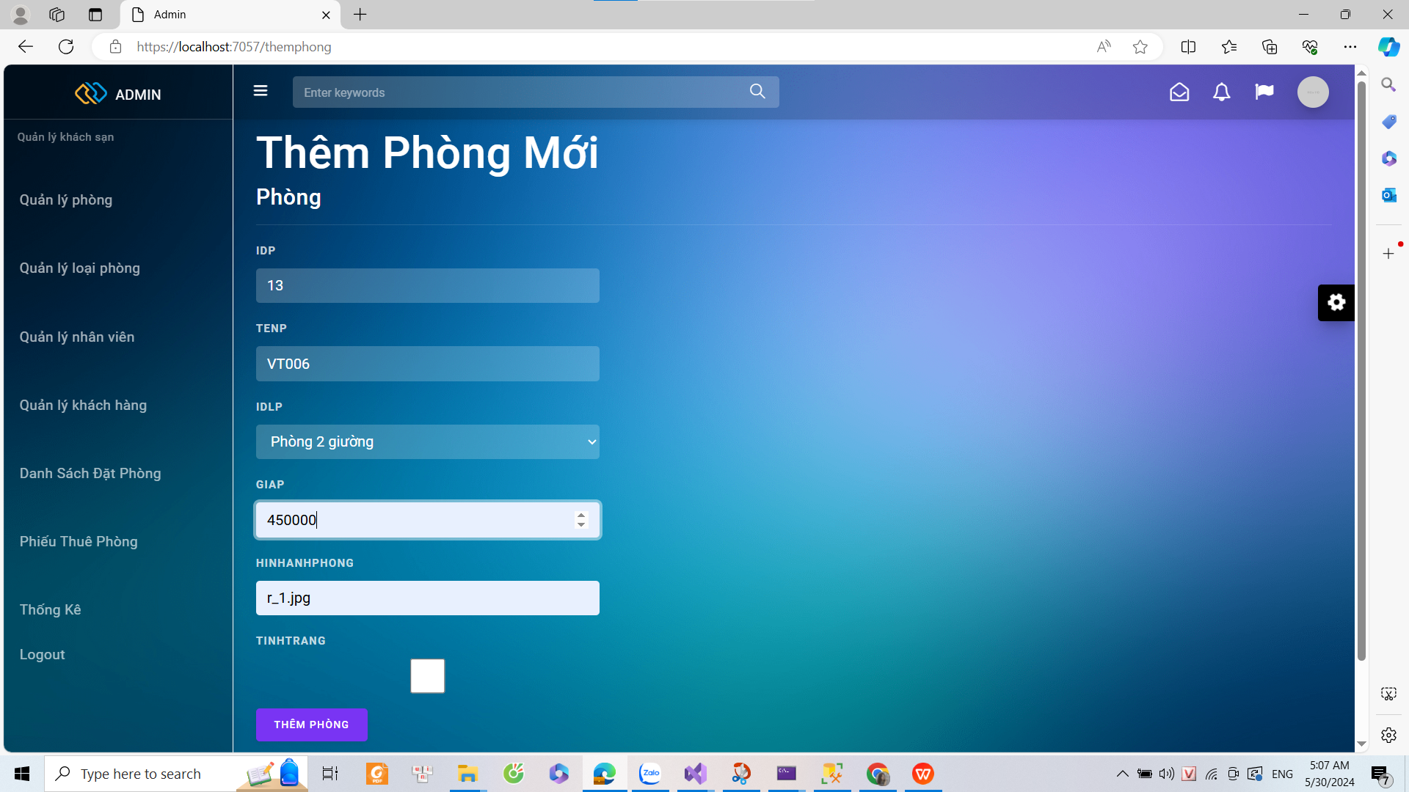

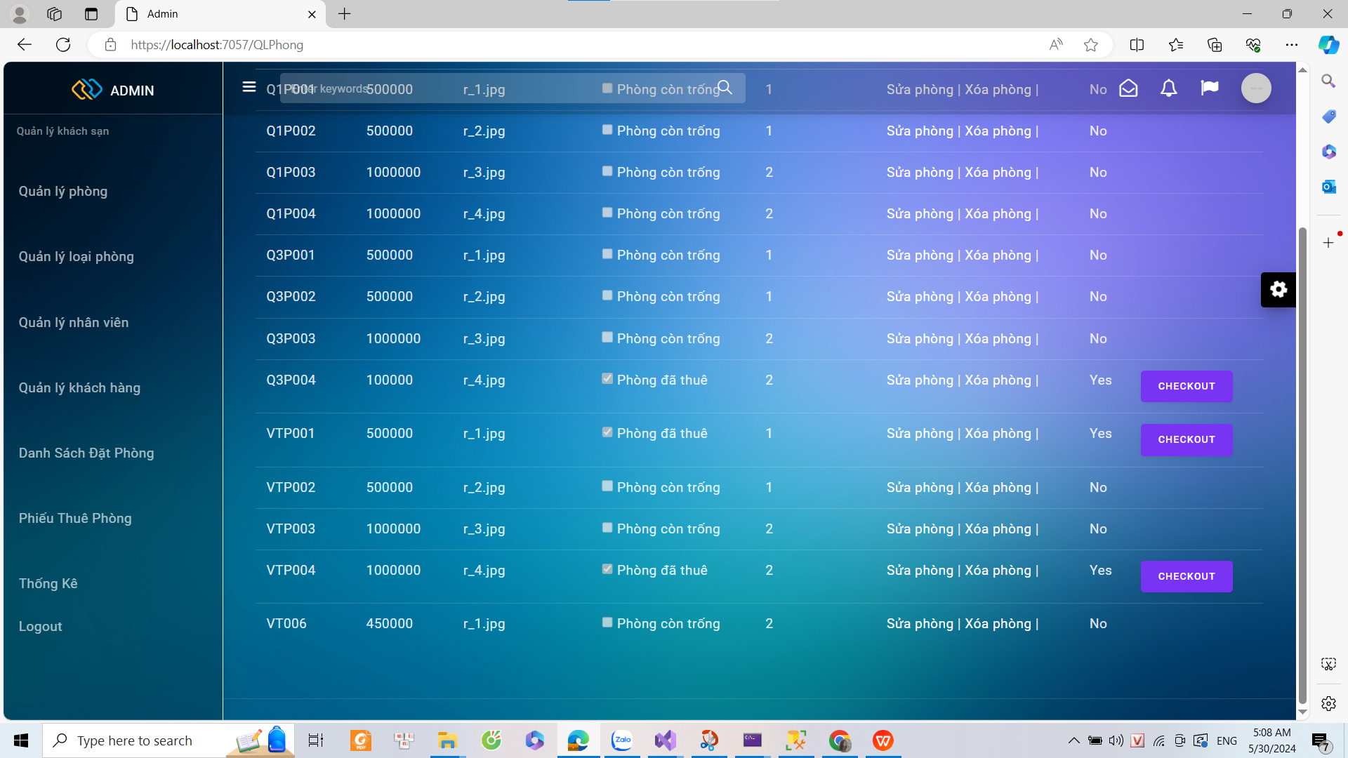

### Sửa thông tin phòng chuyển trạng thái còn phòng sang đã đặt(check).

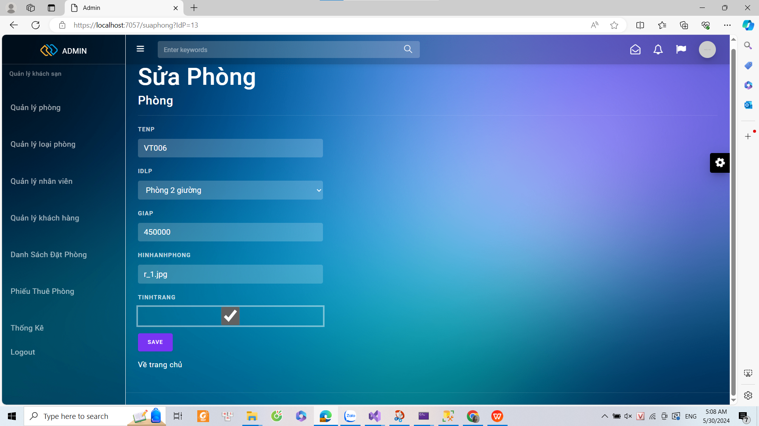

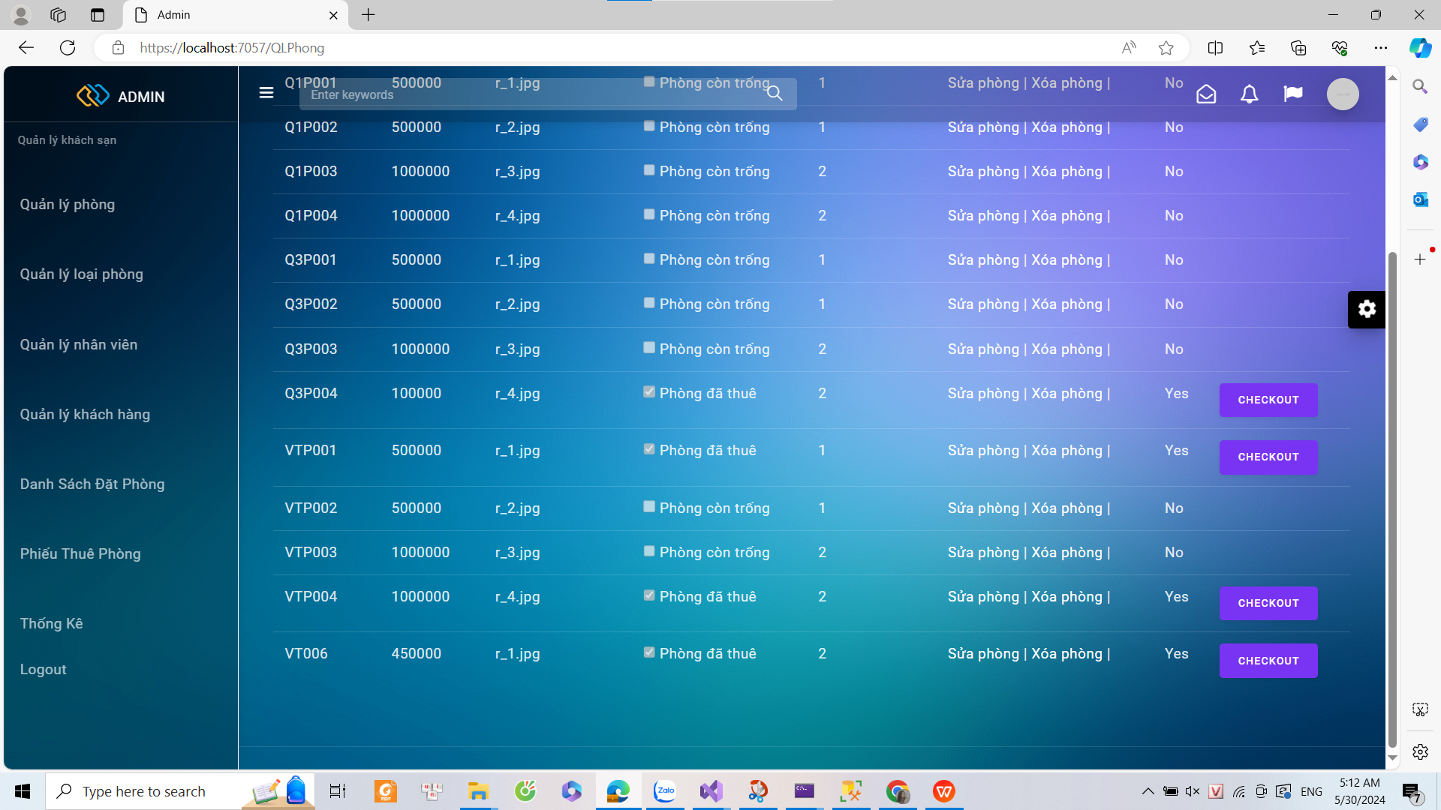

### Xóa phòng VT006

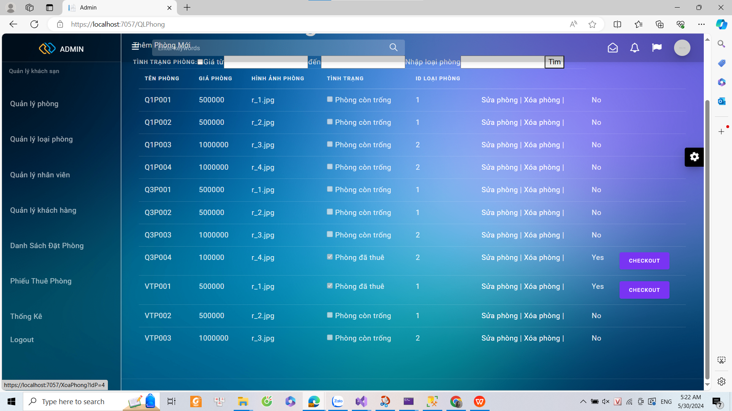

## Quản lý loại phòng.

### Danh sách loại phòng

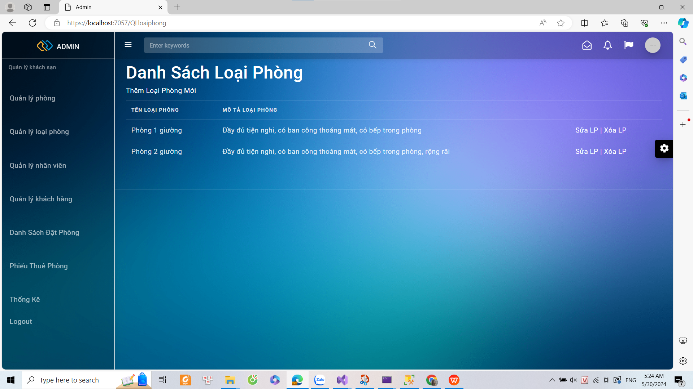

### Thêm loại phòng

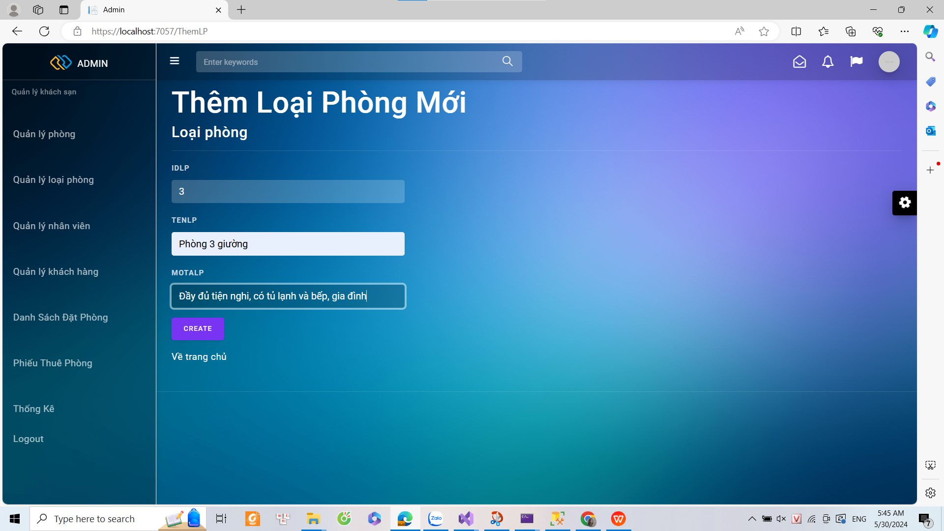

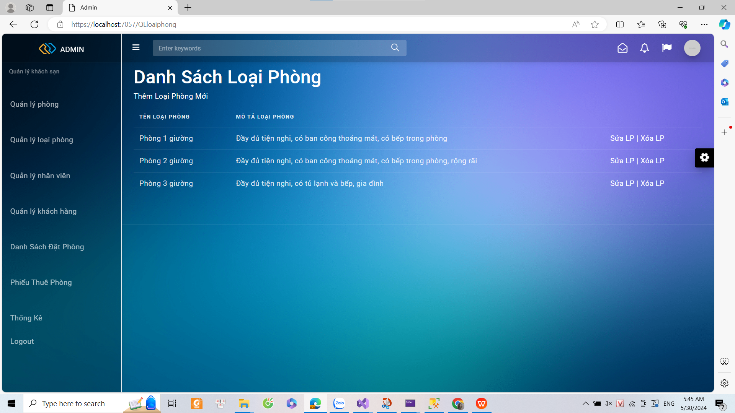

### Sửa thông tin loại phòng

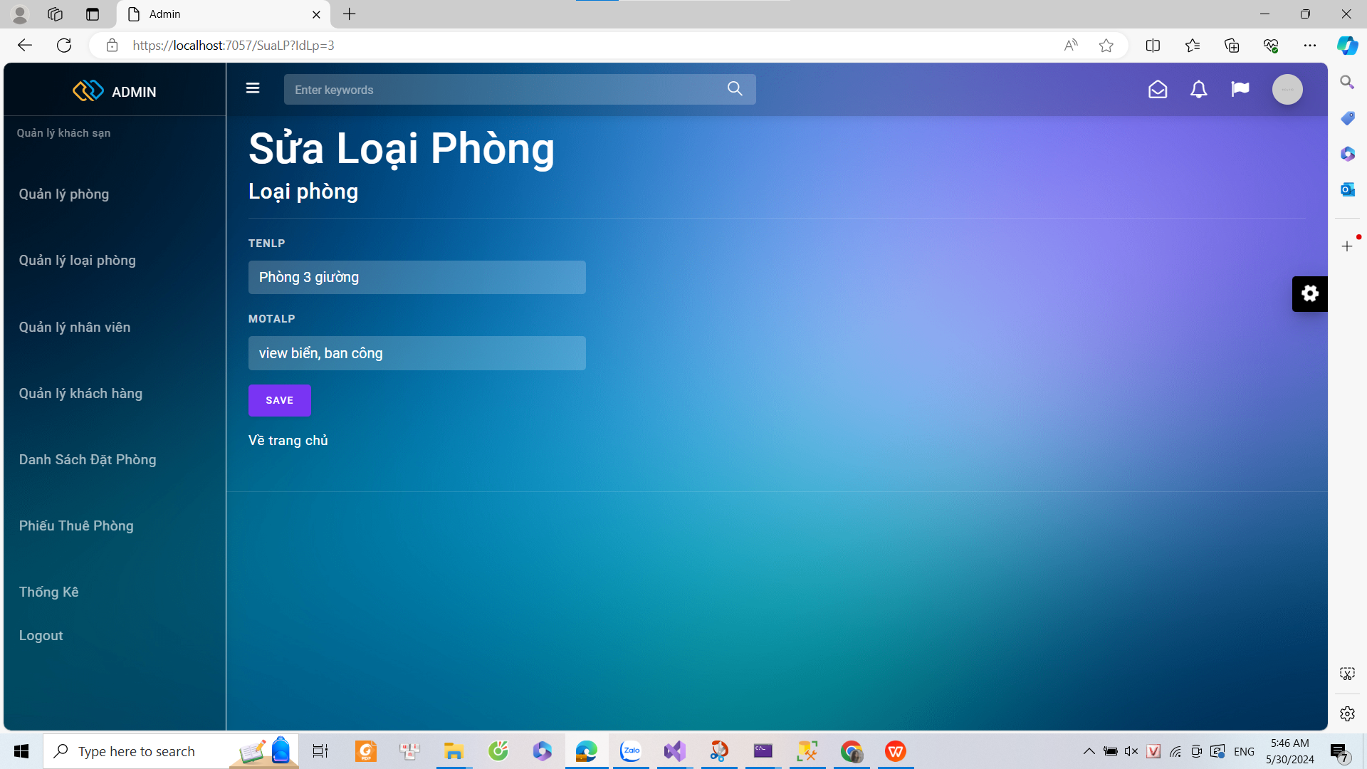

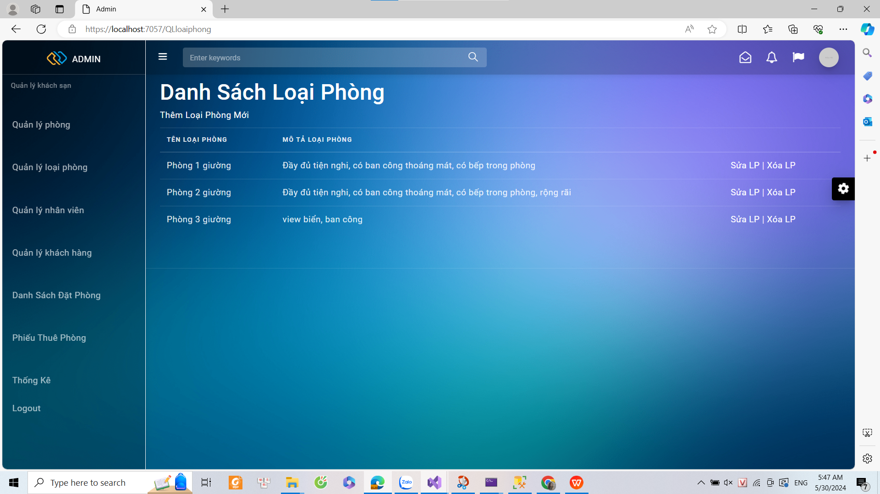

### Xóa loại phòng

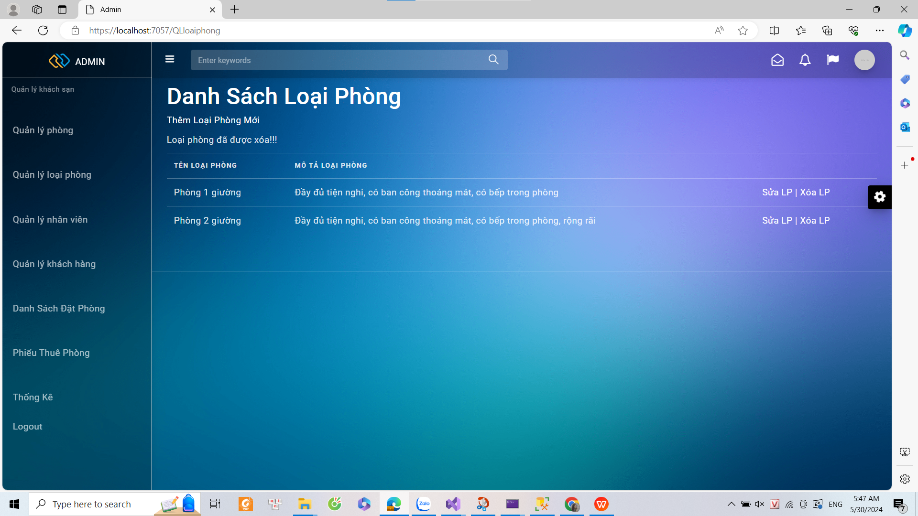

## Quản lý khách hàng.

### Danh sách khách hàng

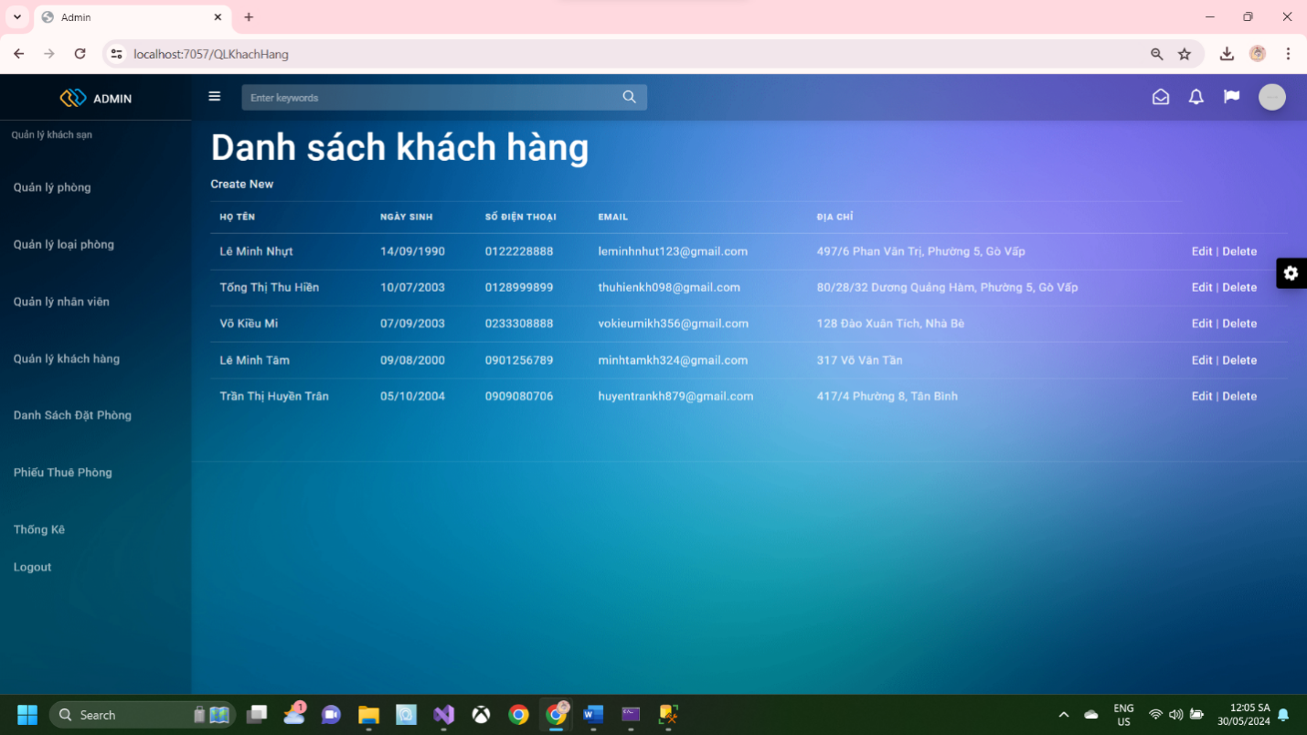

### Thêm khách hàng

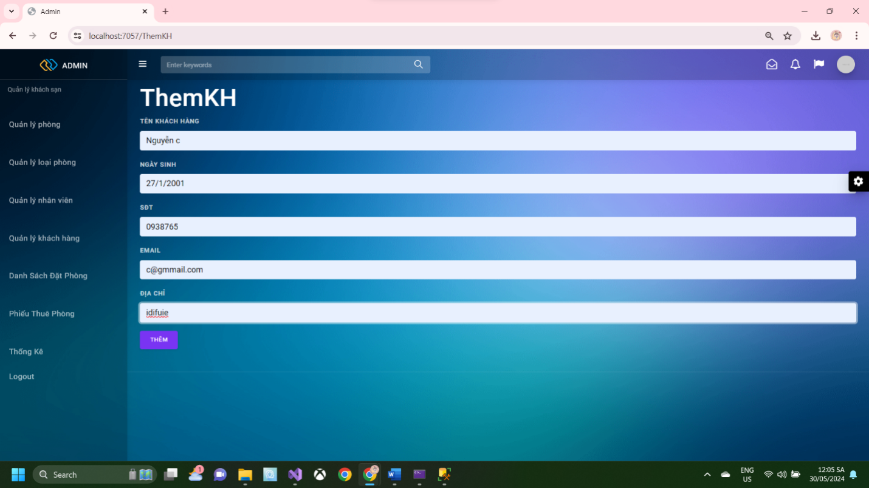

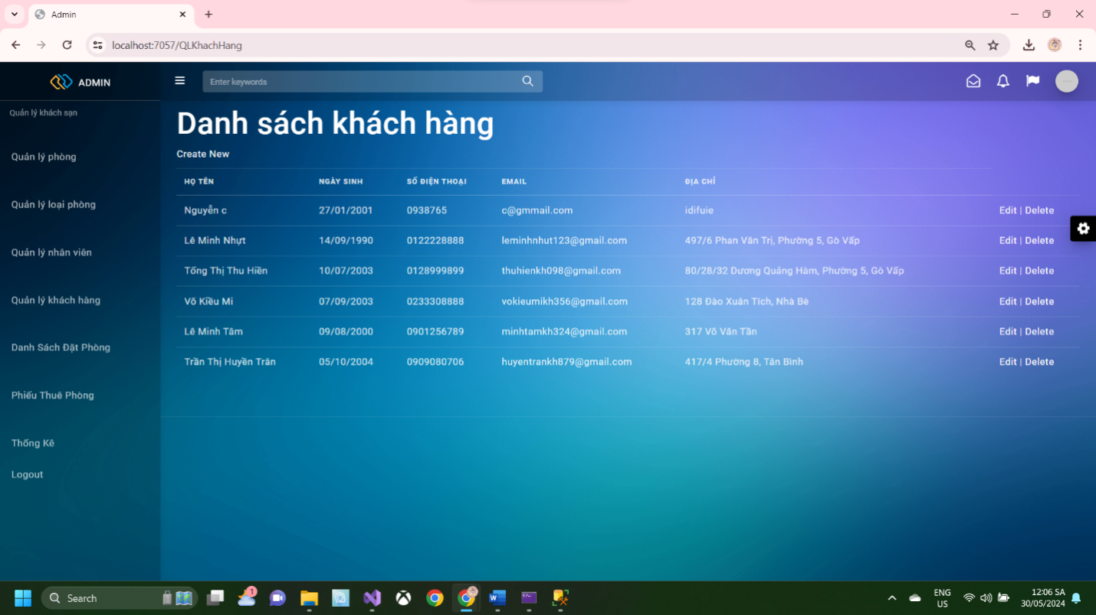

### Sửa thông tin khách hàng

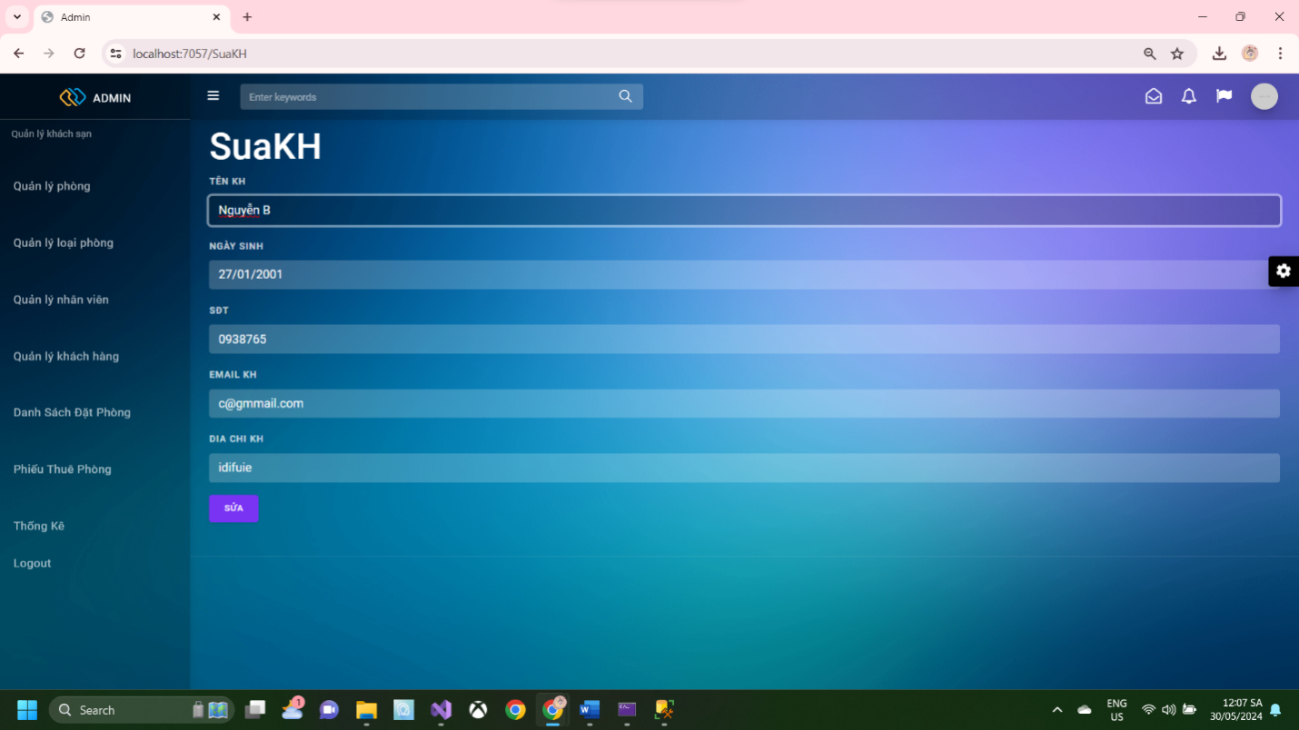

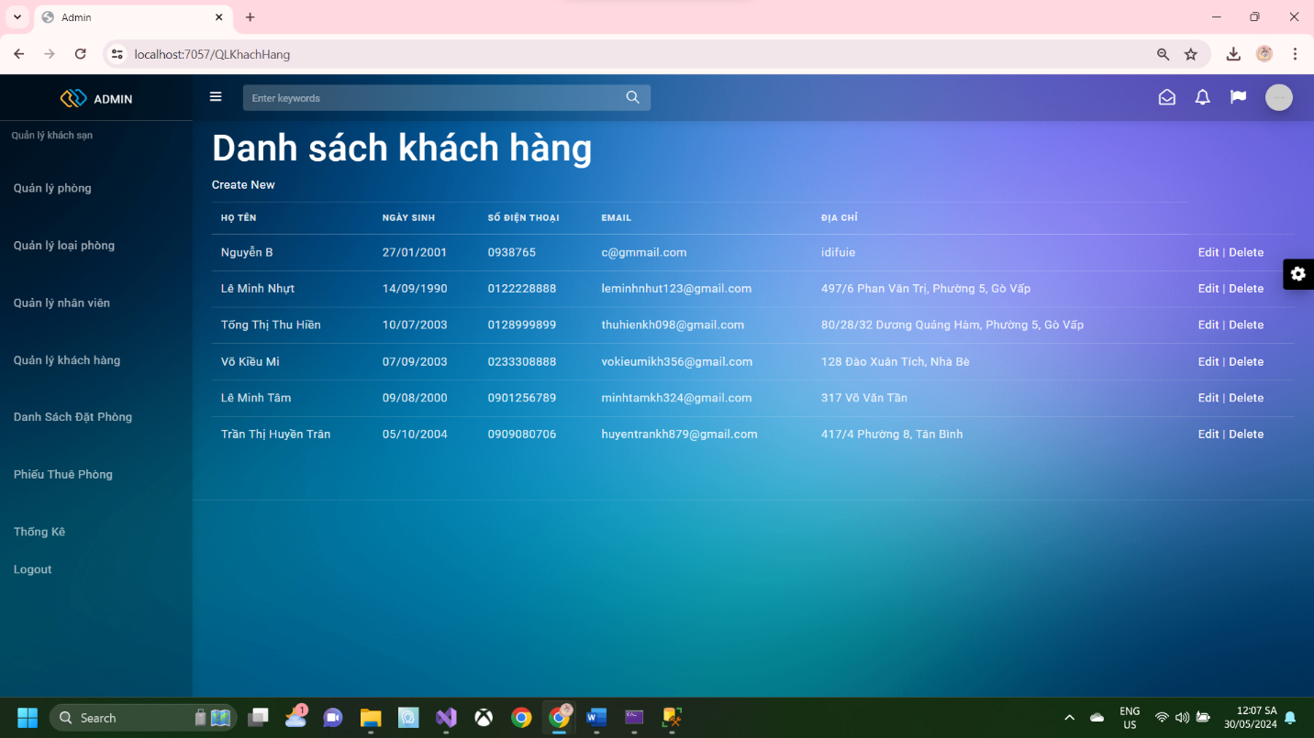

### Xóa khách hang

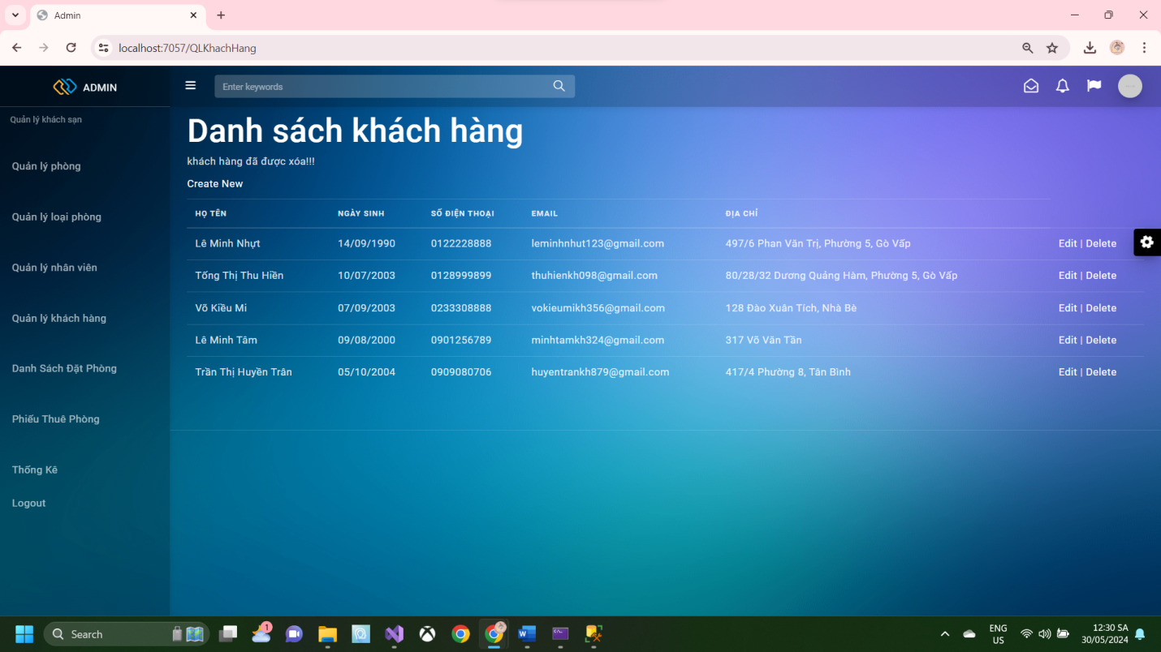

## Quản lý thuê phòng

### Danh sách thuê phòng

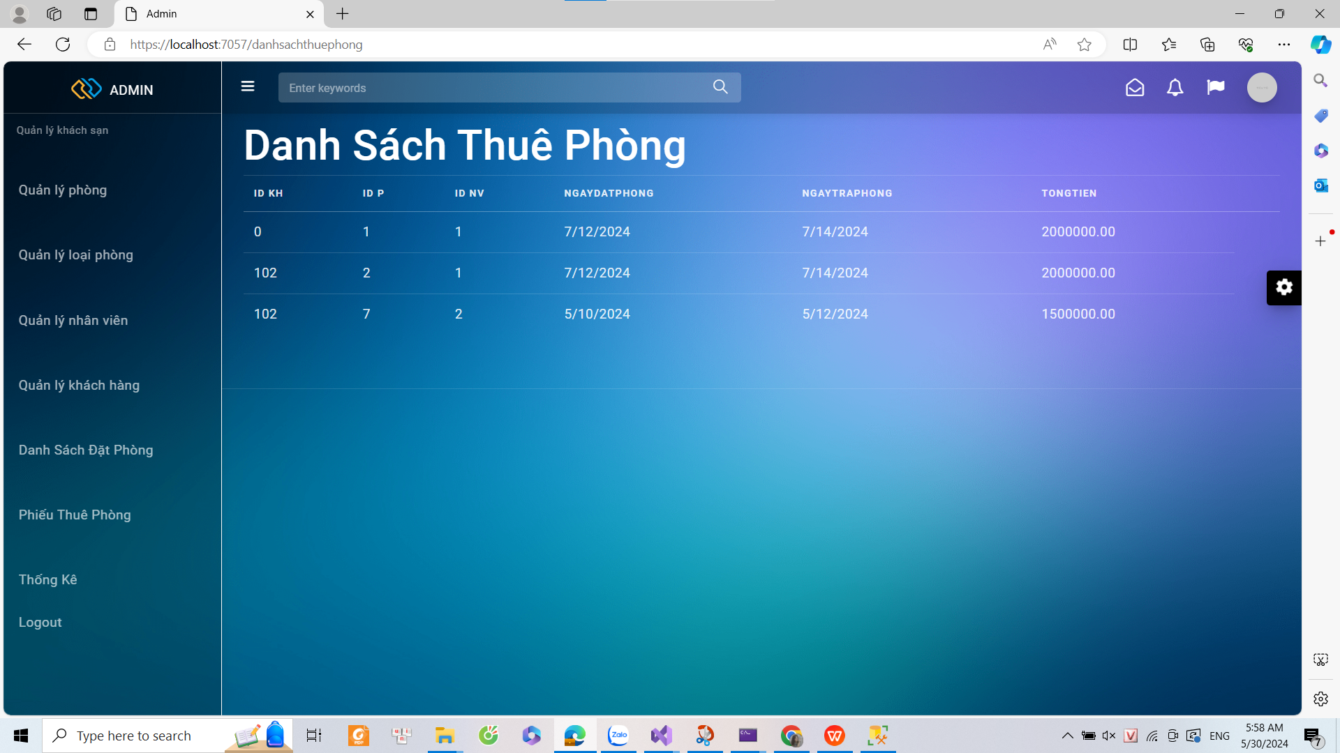

### Thêm phiếu thuê phòng

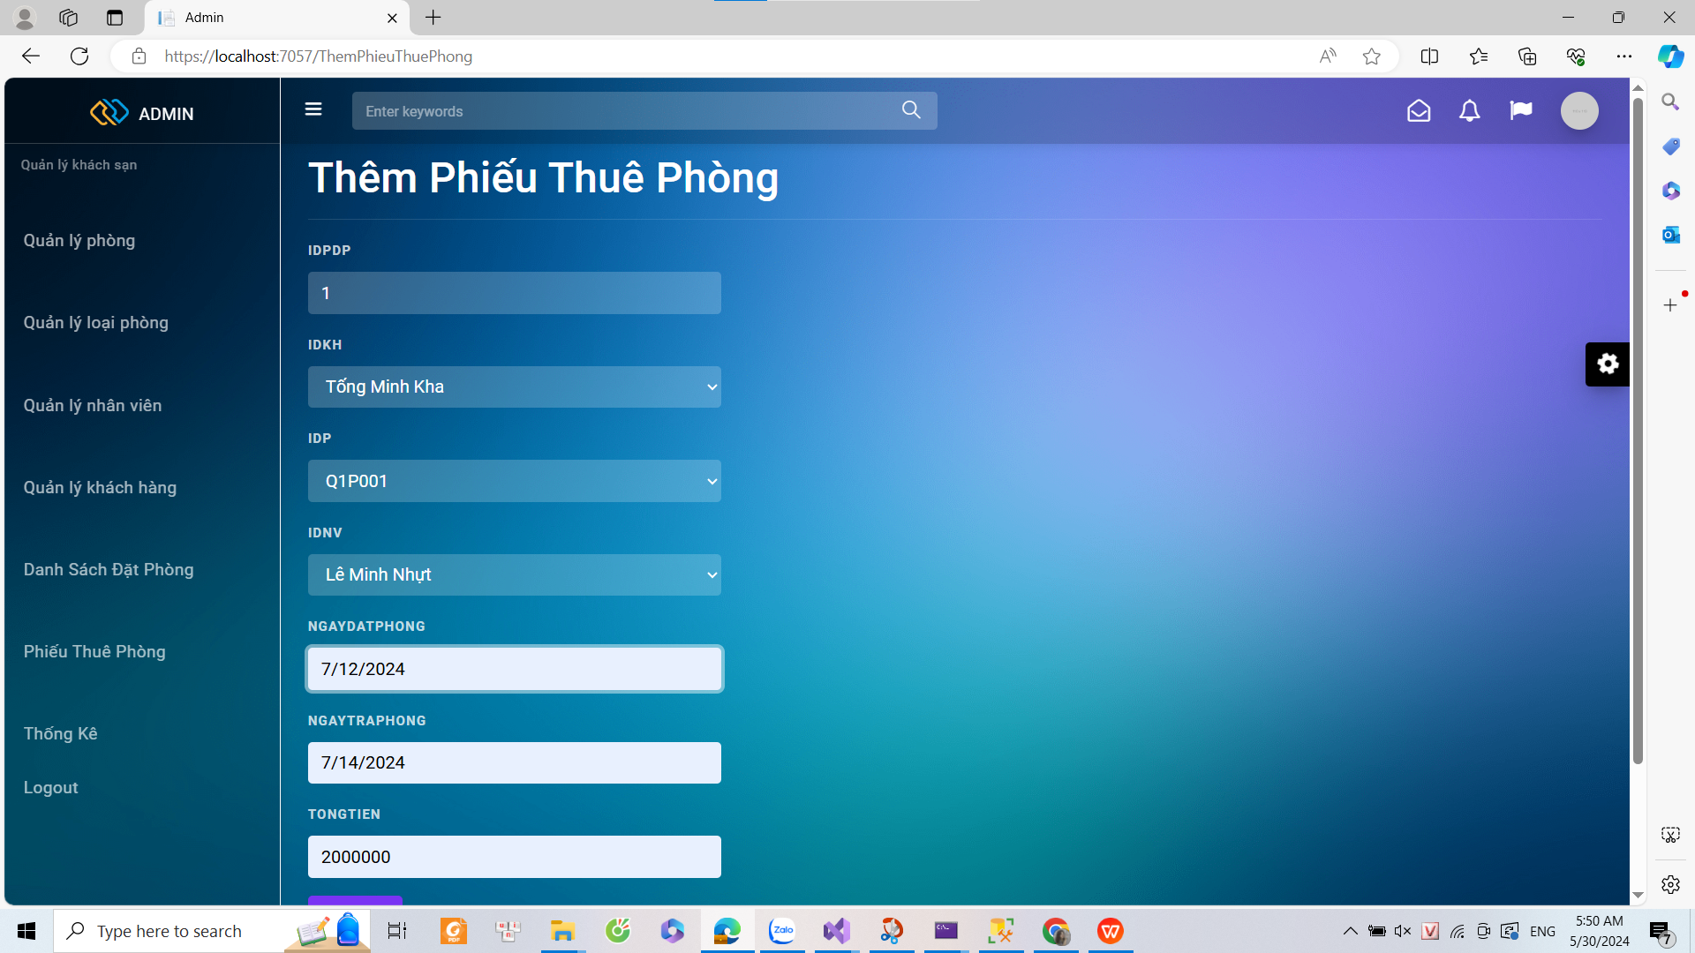

## Tìm kiếm

### Tìm kiếm theo tình trạng phòng.

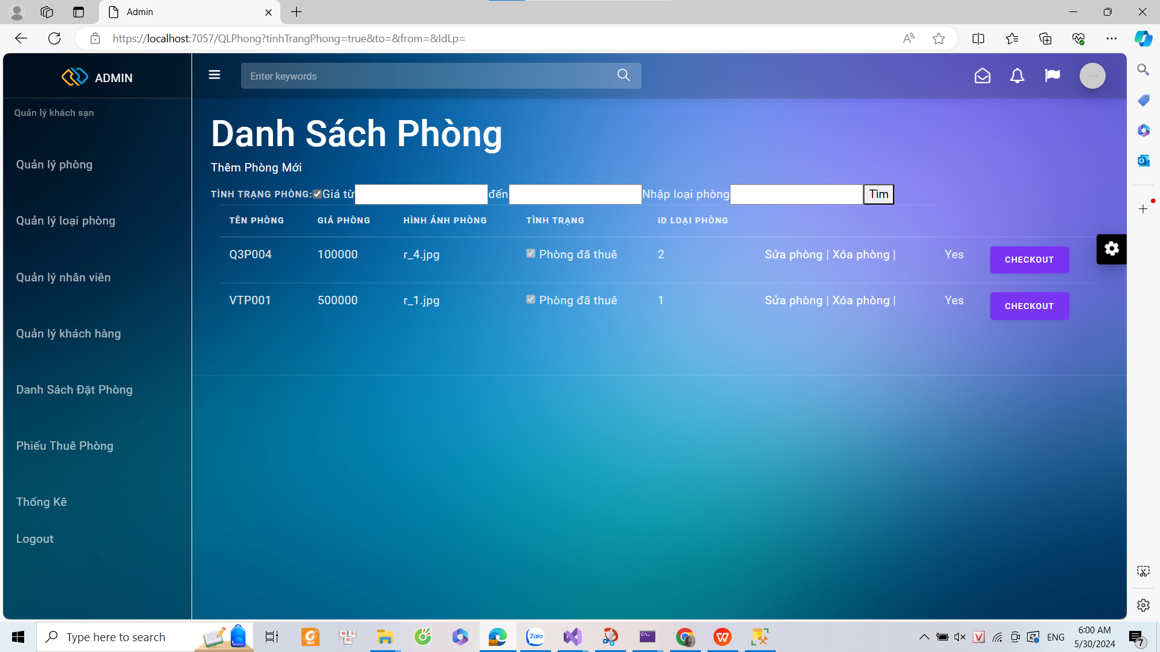

### Tìm kiếm theo giá phòng.

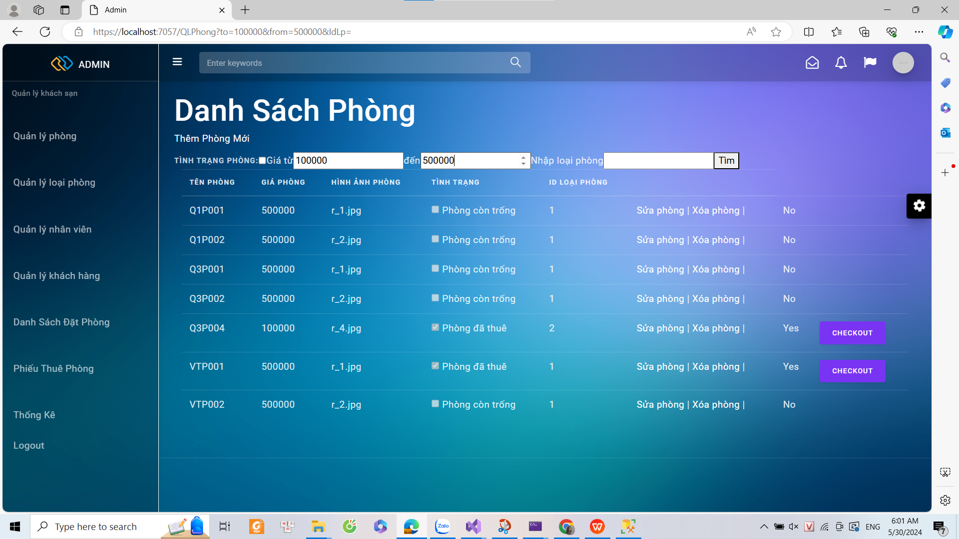

### Tìm kiếm theo loại phòng.

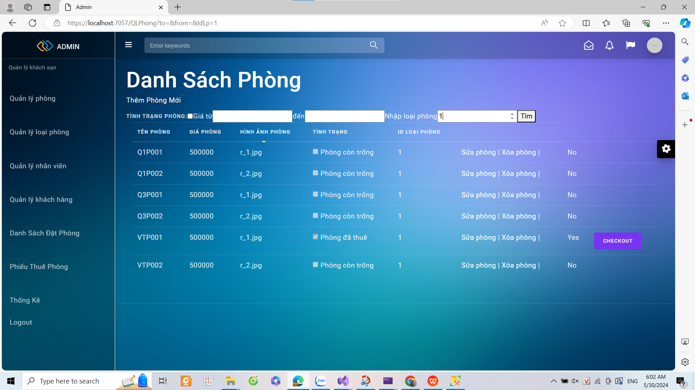

## Thống kê

### Danh sách thống kê

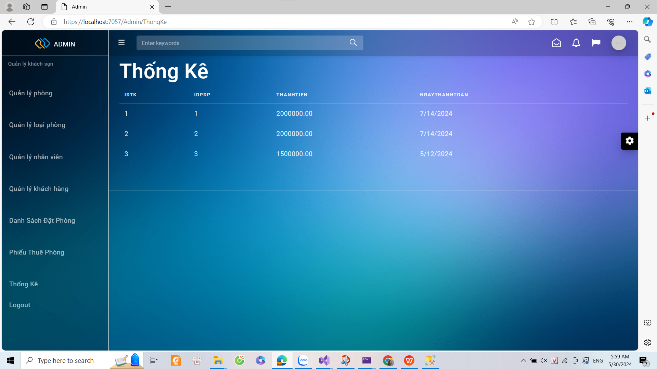

# CHƯƠNG 2 : KẾT LUẬN VÀ HƯỚNG PHÁT TRIỂN.

## Phân công công việc

|  |  |  |
| --- | --- | --- |
| HỌ VỀ TÊN | CÁC CÔNG VIỆC THỰC HIỆN | ĐÁNH GIÁ |
| Lê Minh Nhựt | Tạo CSDL, quản lý phòng, trả phòng(checkout), thanh toán, tìm kiếm. | 100% |
| Võ Kiều Mi | Tạo CSDL, layout, đăng nhập, tạo tài khoản phân quyền, thống kê | 100% |
| Tống Thị Thu Hiền | Tạo CSDL, quản lý loại phòng, thuê phòng, quản lý khách hàng | 100% |

## Hướng phát triển

Hệ thống quản lý khách sạn đang có nhiều hướng phát triển và cải tiến để đáp ứng nhu cầu ngày càng cao của ngành khách sạn, bao gồm:

* Kết nối với các nền tảng đặt phòng trực tuyến, kênh phân phối, thanh toán.
* Tích hợp với các ứng dụng quản lý doanh nghiệp như ERP, CRM.
* Sử dụng chatbot AI để có thể trả lời những câu hỏi của khách hàng tự động.

## Link project Quản lý khách sạn:

<https://github.com/LeMinhNhut1409/HeThongQuanLyKhachSan22>

**----------------------------------HẾT----------------------------------**